作业1 Qt编程基础

布置时间：3月13日

收集时间：3月17日24：00

提交方式：姓名_学号_作业1，如：平毅_2009060707_作业1.doc

内容：在Deepin操作系统Qt Creator开发环境中设计一个QWidget类型的组件。设置窗口大小为400X300分辨率，主窗口中放置标签（Label）和按钮（Button）两个对象（Object），参考样例放置于窗口中间位置，并输入相应的文字，字体格式可自行定义，要求实现点击按钮关闭窗口的功能。可参考Qt Creator快速入门第三版示例代码（Qt-Creator-quick-start\03\03-04）



作业完成格式：

1. 新建工程（Project）,给项目取名为Assignment1；
2. 设置Widget分辨率为400X300，从库文件拖放出两个控件widget，一个类型为Label，另外一个为pushButton，并给pushButton取名为closeButton；
3. 右击pushButton然后选择“跳转到槽（go to slot）”，并选择信号（signal）为click（）；
4. 添加关闭函数close（），保存程序；

|  |  |
| --- | --- |
| 1  2  3  4  5  6  7  8  9  10  11  12  13  14  15  16  17  18  19 | #include "mywidget.h"  #include "ui_mywidget.h"  #include <QDialog>  MyWidget::MyWidget(QWidget *parent) :  QWidget(parent),  ui(new Ui::MyWidget)  {  ui->setupUi(this);  }  MyWidget::~MyWidget()  {  delete ui;  }  void MyWidget::on_CloseButton_clicked()  {  close();  } |

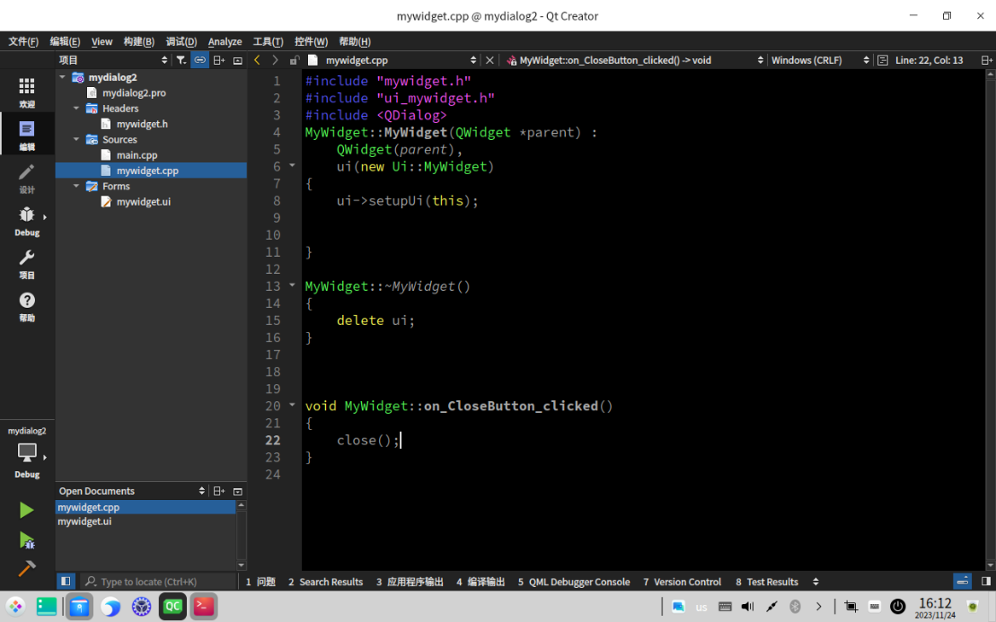

图1 添加槽函数（Add slot function）

1. 点击构建按钮进行编译（comiple），如果没有任何问题（problems or issues）点击运行按钮（run），并检查运行结果。

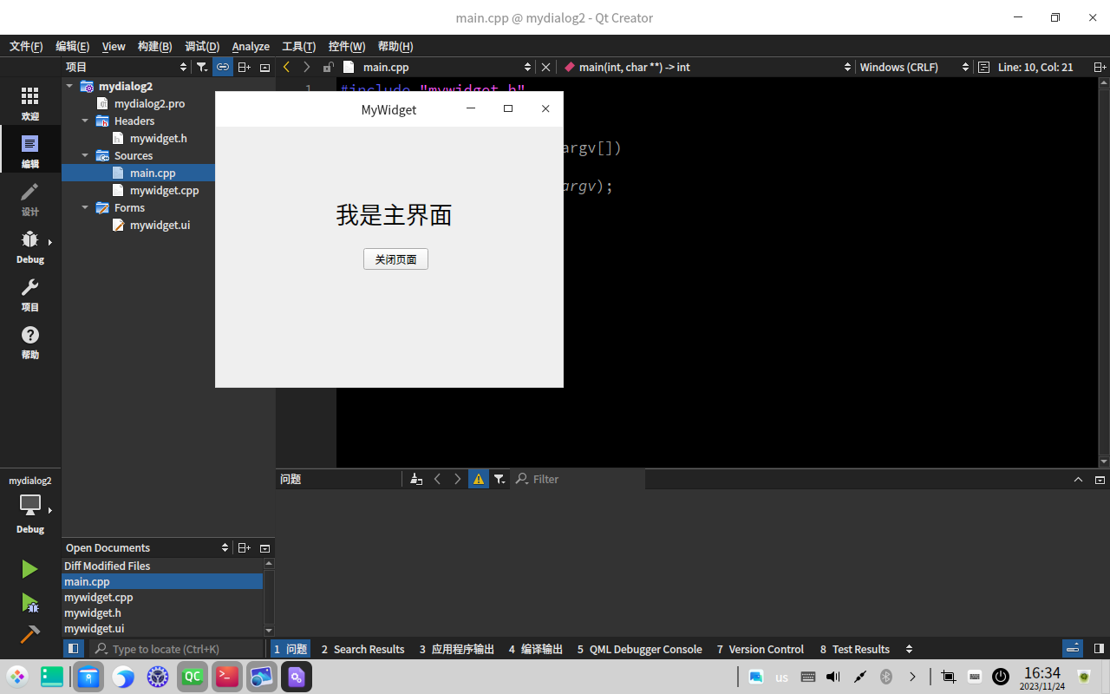

图2 Assignment1运行结果